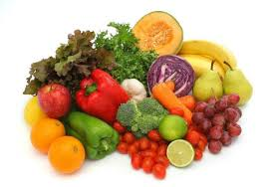

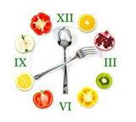
Ј Е Л О В Н И К

За период 15.03-19.03.2021год.

Дат. | ДОРУЧАК | УЖИНА | РУЧАК
Понедељaк  15.03. | Намаз од скуше и крем сира, хлеб, јогурт | Гриз са какаом | Парадајз чорба са овсеним пахуљицама, запечени карфиол са јајима и павлаком, хлеб, кисело млеко поморанџа
Уторак  16.03. | Јунећа печеница, павлака, хлеб, какао | Колач са маком,  лимунада | Динстана свињска шницла,  прилог од поврћа, хлеб  банана
Среда  17.03. | Попара са сиром  на млеку | Пита са вишњама,  чај | Боранија са белим пилећим месом и павлаком, хлеб, филе паприка салата  мандарина
Четвртак  18.03. | Намаз од сланине, крем сира и печеног сусама, хлеб, какао | Плазма кекс,  ђус | Панирани ослић,  прилог од шаргарепе и кукуруза, хлеб  поморанца
Петак  19.03. | Џем, путер, хлеб,  чај | Царска пита,  јогурт | Шпагете са млевеним месом у парадајз сосу, хлеб, купус салата  лимунада

НАПОМЕНА: Установа задржава право на евентуалну измену јеловника у случају немогућности набавке појединих намирница.
ПРОСЕЧНА ЕНЕРГЕТСКА И НУТРИТИВНА ВРЕДНОСТ ЦЕЛОДНЕВНОГ ДЕЧИЈЕГ ОБРОКА
Енергетска вредност (КЈ) | Беланчевине  (гр) | Масти  (гр) | Угљени хидрати  (гр) | Минерали |  | Витамини
 |  |  |  | Калцијум (мг) | Гвожђе (мг) | А  (μг) | Б1 (мг) | Б2 (мг) | Ц (мг) | Нијацин (мг)
4461,86 | 36,17 | 38,51 | 142,46 | 538,40 | 6,13 | 739,56 | 0,83 | 0,92 | 124,48 | 6,37

ПРЕДШКОЛСКА УСТАНОВА ЧУКАРИЦА ДИЈЕТЕТИЧАРИ НУТРИЦИОНИСТИ УСТАНОВЕ:
Бр. 432/1 датум 02.03.2021. год.
БЕОГРАД – Пожешка број 28 Марина Бошнјак, Јелена Јовановић
Тел./факс: 3058-718;3058-717

